[MAN] Доступ в продукт
Орбита

Exported on 2026-09-23 14:48:32

Table of Contents

1 Этап 1 3
2 Этап 2 5

Этап 1
Для доступа в продукт https://man.staff.orbita.x5.ru/
Необходимо заказать AD группу, ниже AD группы и для чего они:
По шагам:
Зайдите на портал https://access.x5.ru/
Выберите "Создать новый запрос"
В строке "Поиск по всему каталогу" введите "нужную AD группу", далее «Поиск»
Выберите найденную строку и добавить в Корзину
Укажите в "Причину" - например "Для работы в продукте Управление потребностями"
Укажите будущую дату
Нажимаем «Отправить»
Процесс предоставления доступа обычно занимает до 2-3 часов, придет письмо на e-mail.
По ТСХ
Должность | Название AD | Детали
Руководитель управления | Orbita.HeadOfDepartment | Элемент услуги  Orbita.HeadOfDepartment  Категория услуги  Группы AD  Описание  КЕ01304929 | Для предоставления прав доступа для роли Руководитель направления в рамках ролевой модели корневых сервисов коммерции
Руководитель направления СТМ | Orbita.HeadOfCategoryManagementSTM | Элемент услуги  Orbita.HeadOfCategoryManagementSTM  Категория услуги  Группы AD
Директор по развитию | Orbita.DevelopmentDirector | Элемент услуги  Orbita.DevelopmentDirector  Категория услуги  Группы AD
Директор по развитию СТМ | Orbita.DevelopmentDirectorSTM | Элемент услуги  Orbita.DevelopmentDirectorSTM  Категория услуги  Группы AD
Специалист | Orbita.Specialist | Элемент услуги  Orbita.Specialist  Категория услуги  Группы AD
Региональный категорийный менеджер | Orbita.CategoryManager | Элемент услуги  Orbita.CategoryManager  Категория услуги  Группы AD
Категорийный менеджер | Orbita.CategoryManager | Элемент услуги  Orbita.CategoryManager  Категория услуги  Группы AD
Руководитель управления категории | Orbita.HeadOfCategoryManagement | Элемент услуги  Orbita.HeadOfCategoryManagement  Категория услуги  Группы AD
Поддержка | Поддержка | Орбита | Элемент услуги  Поддержка | Орбита  Категория услуги  Орбита

По ТС5
Должность | Название AD
Директор департамента | Orbita.DepartmentDirector
Директор категорийного менеджмента | Orbita.DirectorCategoryManagement
Категорийный менеджер | Orbita.CategoryDirector
Руководитель категории | Orbita.HeadOfCategory
Федеральный менеджер СТМ | Orbita.FederalManagerSTM
Категорийный менеджер | Orbita.CategoryManager
Менеджер по закупкам | Orbita.PurchasingManager
Руководитель направления СТМ | Orbita.HeadOfCategoryManagementSTM
Директор по развитию | Orbita.DevelopmentDirector
Директор по развитию СТМ | Orbita.DevelopmentDirectorSTM
Специалист | Orbita.Specialist
Поддержка | MAN.Support

Этап 2
1) На портале ЛК КМ перейдите в матрицу ответственных https://staff.orbita.x5.ru/matrix
2) В фильтре укажите необходимый e-mail (см.скрин)
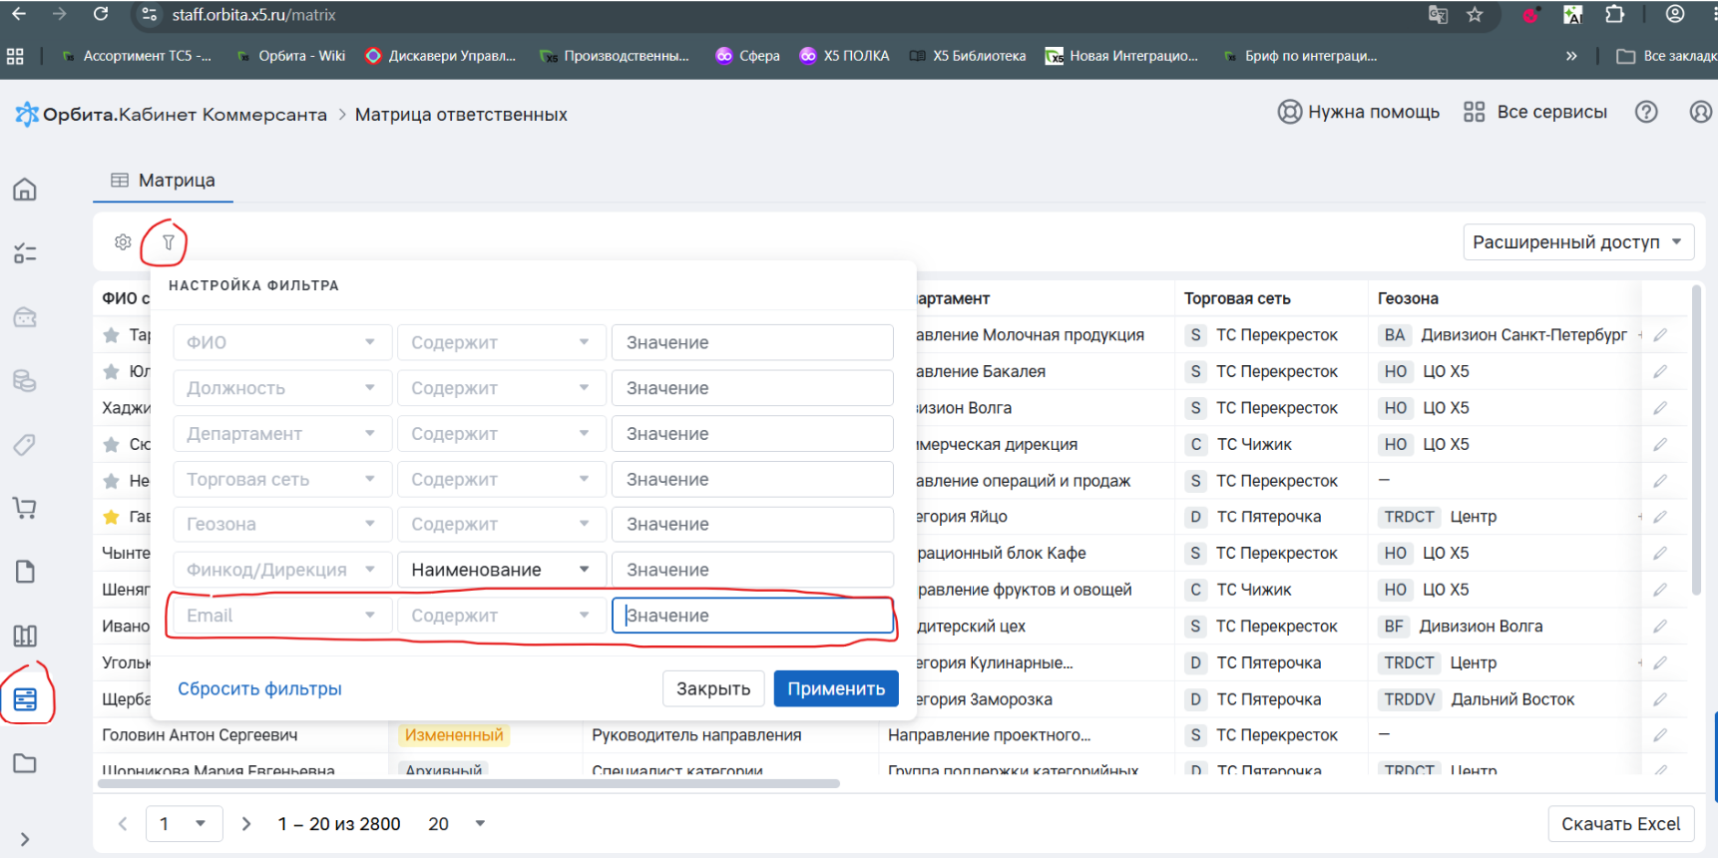
3) Проверьте наличие карточки сотрудника.
Если ничего не найдено (как показано на скрине ниже), то обратитесь к своему непосредственному руководителю
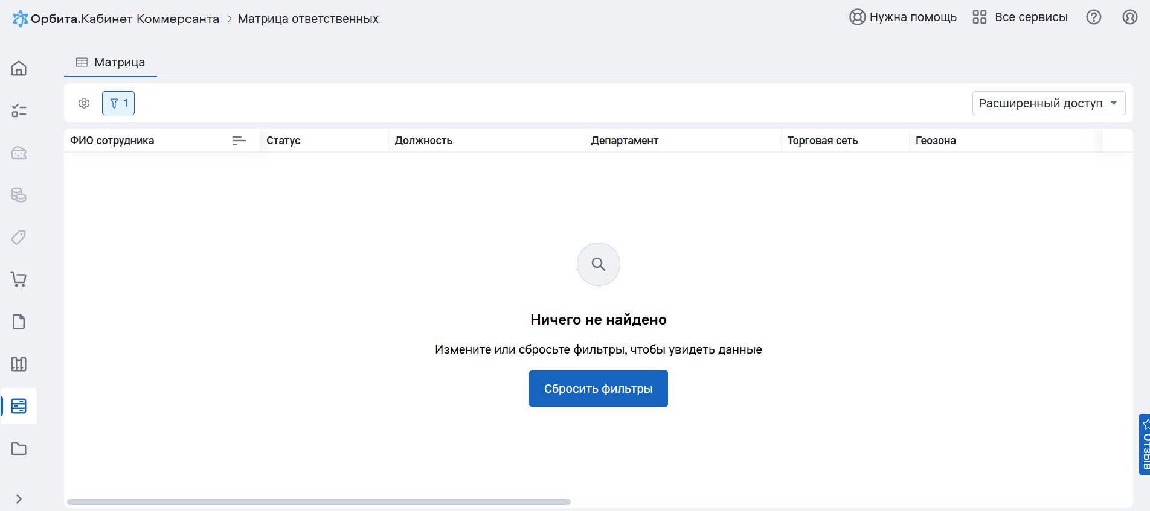
4) Если запись есть, то при клике на найденную запись перейдите в детали и проверьте параметры, заполненные в карточке (см.скрин)
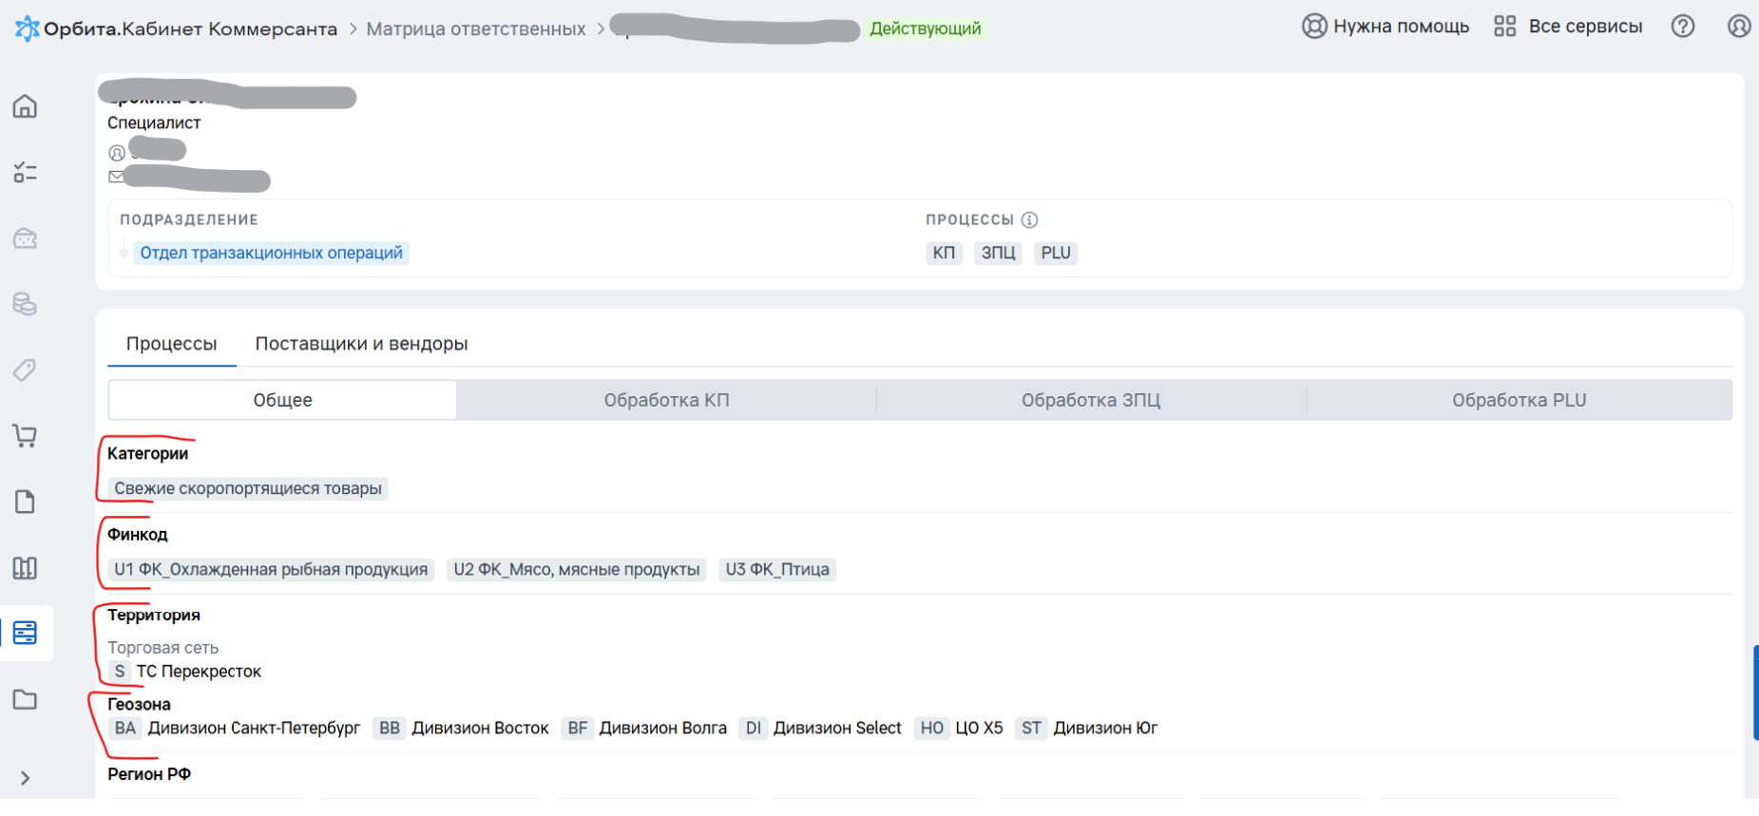
Если параметры "Категории" ИЛИ "Финкод" ИЛИ "Территория" ИЛИ "Геозона" отличаются от вашей зоны ответственности при работе в "Орбита. Управление потребностями", то необходимо:
- Запросить у своего непосредственному руководителя добавить/убрать необходимые значения
ИЛИ
- Запросить согласование у своего непосредственному руководителя об изменении значений в матрице и отправить подтверждение на e-mail Viktor.Ukhabov@x5.ru И Ily.Kulikov@x5.ru

